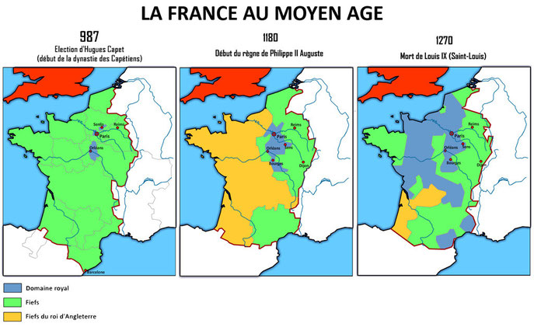 |  | 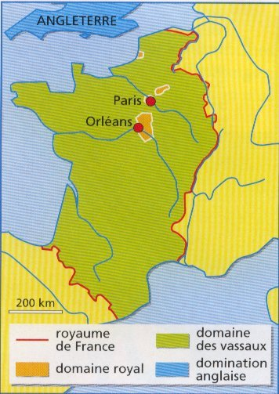  Domaine royal en 987 | 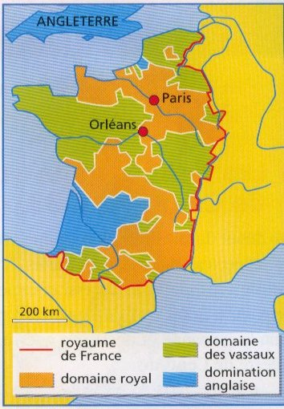  Domaine royal en 1314
Blanche de Castille (..........-..........)  Epouse de .......................... et mère de .......................... (dit Saint Louis), elle gouverna la France après la mort de son mari. D’origine ................................, elle dut faire face à la révolte de seigneurs et à des émeutes. Mais elle maintint et renforça le pouvoir ....................... | Philippe II Auguste ( 1180 - 1223).  Il affronte le roi ................................., Jean Sans Terre, et l'empereur germanique ....................... Il remporte la bataille de ....................... en ........... Il récupère une grande partie des terres conquises par l'Angleterre et agrandit le domaine royale.  Il fait de ......................., la capitale de la France. | Philippe le Bel (.............-..............)  Petit-fils de .........................., il agrandit le domaine royal. Pour gouverner, il s’entoure d’hommes de ................... Il limite le pouvoir de l’................... allant même jusqu’à emprisonner le .............. Il enferma et exécuta les moines soldats de l’ordre des ................. | Hugues Capet (............... - ................)  Premier roi de la dynastie ..................................., il ne possède qu'un petit domaine car l'essentiel du territoire français est dirigé par des .....................................  Il décide que le trône sera transmis au fils.....................et non plus partagé entre les différents fils.
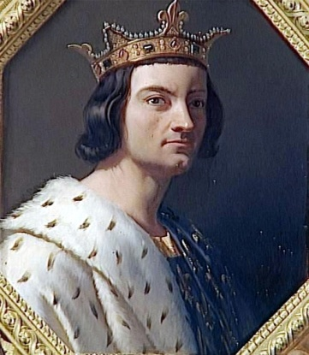 | 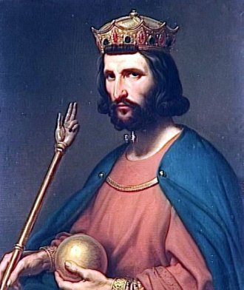 | 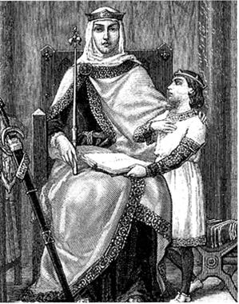 | 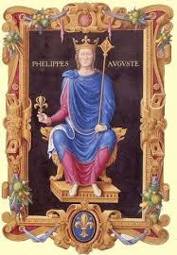
90000
1000
1100
1200
1300
1400
1500

